**新 书 推 荐**

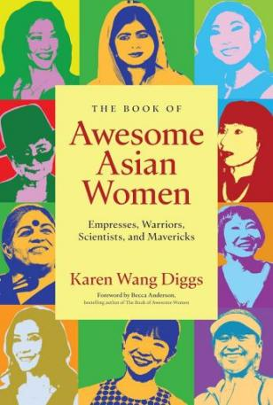

**中文书名：《亚洲杰出女性：女皇、勇士、科学家与特立独行者》**

**英文书名：The Book of Awesome Asian Women: Empresses, Warriors, Scientists, and Mavericks**

**作 者：Karen Wang Diggs**

**出 版 社：Mango**

**代理公司：Mango/ANA/Winney**

**页 数：224 页**

**出版时间：2025 年 2月11日**

**代理地区：中国大陆、台湾**

**审读资料：电子稿**

**类 型：女性励志**

**内容简介：**

**了不起的亚洲女性：历史星河中的璀璨星光**

本书照亮了历史上常被忽视的亚洲女性故事，填补了妇女历史的重要篇章。作者深入挖掘并生动呈现了众多在世界舞台上留下深刻印记的亚洲女性，包括英勇的女皇、无畏的战士、杰出的科学家以及特立独行的思想者，展现了她们丰富多彩的人生与不屈不挠的精神。

本书由凯伦·王·迪格斯（Karen Wang Diggs）撰写，她是社会正义和性别平等的热心倡导者，本书深入探讨了在世界上留下不可磨灭印记的亚洲妇女和女孩的生活。凯伦致力于发掘和分享这些鲜为人知的故事，使本书成为读者寻求代表性和灵感的有力资源。对于那些对历史上的著名女性和亚裔美国人书籍感兴趣的人来说，《了不起的亚裔女性之书》是一本不可多得的读物。

在书中，你会发现：

历史上著名女性的励志故事，从武则天这样的女皇到开创性的科学家和艺术家，如苏妍仪博士和谭恩美；非常适合寻找女性艺术家书籍或著名女科学家的读者，为青少年、成年读者提供机会，让他们从不畏艰险的女强人（包括经常被误解的 “龙女”）的传奇故事中看到自己的影子。

**作者简介：**

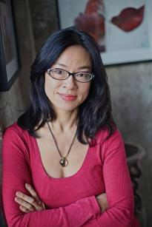

**凯伦·王·迪格斯（Karen Wang Diggs）** 是《影响历史的 10 位超级亚洲女性》一书的作者。凯伦出生于香港，在夏威夷长大。她是一名受过传统训练的厨师和受到认证的营养师。她还在攻读人类学学位。

**感谢您的阅读！**

**请将反馈信息发至：版权负责人**

**Email**：[Rights@nurnberg.com.cn](mailto:Rights@nurnberg.com.cn)

安德鲁·纳伯格联合国际有限公司北京代表处

北京市海淀区中关村大街甲59号中国人民大学文化大厦1705室, 邮编：100872

电话：010-82504106, 传真：010-82504200

公司网址：[http://www.nurnberg.com.cn](http://www.nurnberg.com.cn/)

书目下载：<http://www.nurnberg.com.cn/booklist_zh/list.aspx>

书讯浏览：<http://www.nurnberg.com.cn/book/book.aspx>

视频推荐：<http://www.nurnberg.com.cn/video/video.aspx>

豆瓣小站：<http://site.douban.com/110577/>

新浪微博：[安德鲁纳伯格公司的微博_微博 (weibo.com)](https://weibo.com/1877653117/profile?topnav=1&wvr=6)

微信订阅号：ANABJ2002

